泛型Hibernate 新增 修改 简单查询

参考BLOG：<http://blog.csdn.net/u012726702/article/details/51606477>

<https://github.com/huangzhenshi/ssmhMaven>

## 实现功能:

### 根据实体类表字段，同步创建或更新table

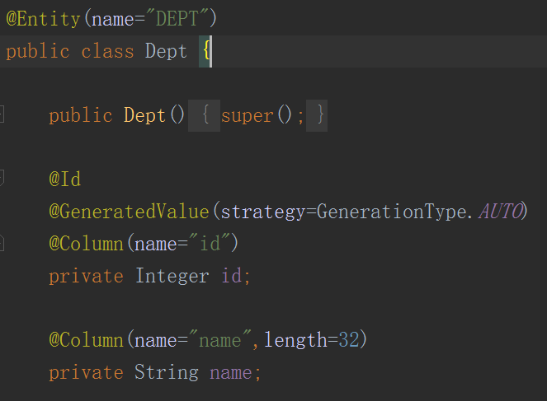

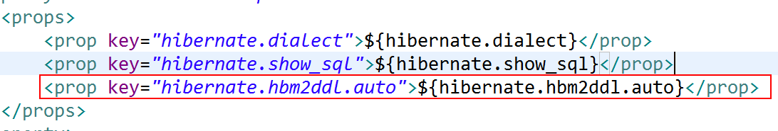

### 抽取BaseController 实现 通用增删改查，通过Hibernate 泛型机制

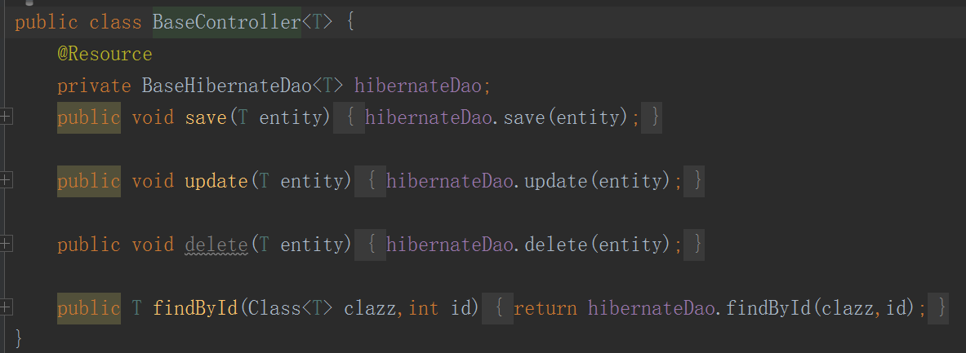

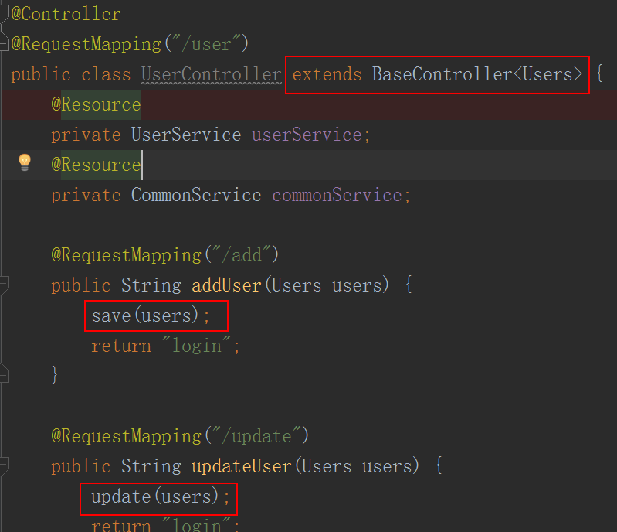

### 抽取通用CommonService delete方法，用mybatis实现 ID拼接的批量删除功能

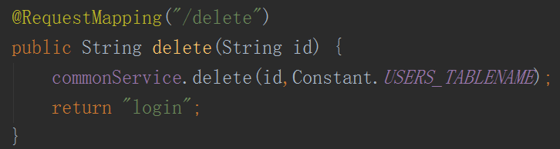

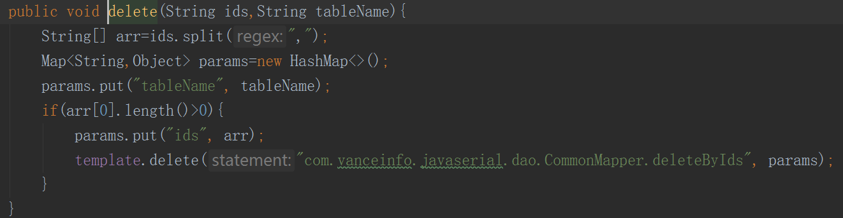

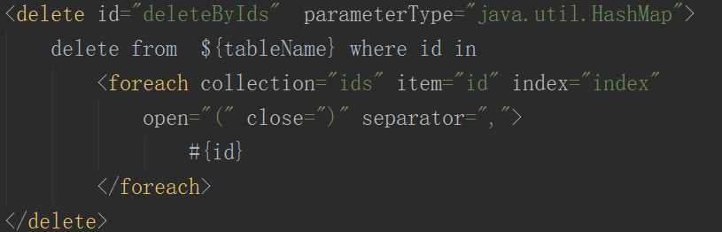

### 通过Mybatis的SqlSessionTemplate实现 复杂SQL的查询

